Федеральное государственное автономное образовательное

учреждение высшего образования

«Национальный исследовательский университет ИТМО»

Факультет программной инженерии и компьютерной техники

Направление подготовки 09.03.04 «Программная инженерия» –

Системное и прикладное программное обеспечение

**Отчёт**

**По лабораторной работе №1**

**«Обработка результатов измерений:**

**статистический анализ числовой последовательности»**

**По моделированию**

**Вариант: 19**

**Выполнил:**

студент 3 курса  
Саранча Павел Александрович

**Группа:** P3309

**Принял:**

Алиев Тауфик Измайлович

Отчёт принят «__»_____2025 г.

Оценка: ___________

г. Санкт-Петербург, 2025

# Задание

# Цель работы

# Изучение методов обработки и статистического анализа результатов измерений на примере заданной числовой последовательности путем оценки числовых моментов и выявления свойств последовательности на основе корреляционного анализа, а также аппроксимация закона распределения заданной последовательности по двум числовым моментам случайной величины.

**Содержание отчета**

1. оценки математичес*кого ожидания, дисперсии, среднеквадратического отклонения, коэффициента вариации* заданной числовой последовательности и *доверительные интервалы* для оценки математического ожидания с доверительными вероятностями 0,9; 0,95 и 0,99, сведенные в таблицу (форма 1);
2. график (график 1) значений заданной числовой последовательности с результатами анализа характера числовой последовательности (возрастающая, убывающая, периодичная и т.п.);
3. результаты автокорреляционного анализа (значения коэффициентов автокорреляции со сдвигом 1, 2, 3, …), представленные как в числовом (форма 3), так и графическом виде, с *обоснованным выводом о характере заданной числовой последовательности* (можно ли ее считать случайной);
4. гистограмма распределения частот для заданной числовой последовательности (график 2);
5. параметры, рассчитанные по двум начальным моментам и определяющие *вид аппроксимирующего закона распределения* заданной случайной последовательности (равномерный; экспоненциальный; нормированный Эрланга; гипоэкспоненциальный; гиперэкспоненциальный);
6. *описание алгоритма (программы) формирования* аппроксимирующего закона распределения и расчета значений всех числовых характеристик с иллюстрацией (при защите отчета) его работоспособности;
7. выводы по результатам сравнения сгенерированной в соответствии с полученным аппроксимирующим законом распределения последовательности случайных величин и заданной числовой последовательности, а именно:
   1. сравнения *плотности распределения* аппроксимирующего закона с *гистограммой распределения* частот для исходной числовой последовательности (график 3);
   2. расчета числовых характеристик *сгенерированной* в соответствии с аппроксимирующим законом распределения случайной последовательности: математического ожидания, дисперсии, среднеквадратического отклонения, коэффициента вариации (представленные в таблице по форме 2) и коэффициентов автокорреляции при разных значениях сдвигов (в таблице по форме 3), а также сравнения (в %) полученных значений со значениями, рассчитанными для *заданной* числовой последовательности;
   3. проведения *корреляционного анализа* сгенерированной в соответствии с аппроксимирующим законом распределения последовательности случайных величин и заданной числовой последовательности на основе *коэффициента корреляции*.
8. ***по каждому из перечисленных выше пунктов отчета должны быть сформулированы результативные выводы и заключения****.*

# Ход работы

**Этап 1. Форма №1.** Оценки *математического ожидания*, *дисперсии*, *среднеквадратического отклонения*, *коэффициента вариации* заданной числовой последовательности и *доверительные интервалы* для оценки математического ожидания с доверительными вероятностями 0,9; 0,95 и 0,99, сведенные в таблицу.

|  |  |  |  |  |  |  |  |
| --- | --- | --- | --- | --- | --- | --- | --- |
| **Характеристика** |  | **Количество случайных величин** | | | | | |
|  | **10** | **20** | **50** | **100** | **200** | **300** |
| **Мат. ож.** | Знач. | 125.718 | 129.050 | 101.401 | 104.779 | 99.451 | 104.923 |
| % | 19.820 | 22.995 | -3.356 | -0.137 | -5.215 |
| Дов. инт. (0,9) | Знач. | ±68.833 | ±46.126 | ±22.139 | ±15.256 | ±10.510 | ±9.500 |
| % | 624.568 | 385.538 | 133.046 | 60.588 | 10.635 |
| Дов. инт. (0,95) | Знач. | ±84.944 | ±55.833 | ±26.537 | ±18.231 | ±12.542 | ±11.331 |
| % | 649.684 | 392.759 | 134.205 | 60.900 | 10.688 |
| Дов. инт. (0,99) | Знач. | ±122.031 | ±76.317 | ±35.389 | ±24.131 | ±16.541 | ±14.926 |
| % | 717.578 | 411.306 | 137.099 | 61.675 | 10.819 |
| **Дисперсия** | Знач. | 14099.940 | 14231.729 | 8718.834 | 8441.928 | 8089.901 | 9945.086 |
| % | 41.778 | 43.103 | -12.330 | -15.115 | -18.654 |
| **С. к. о.** | Знач. | 118.743 | 119.297 | 93.375 | 91.880 | 89.944 | 99.725 |
| % | 19.071 | 19.626 | -6.368 | -7.867 | -9.808 |
| **К-т вариации** | Знач. | 0.945 | 0.924 | 0.921 | 0.877 | 0.904 | 0.950 |
| % | -0.625 | -2.739 | -3.116 | -7.740 | -4.846 |

% – относительные отклонения полученных значений от наилучших значений, полагая, что наилучшими (эталонными) являются значения, рассчитанные для наиболее представительной выборки из трехсот случайных величин.

(***пояснение***, отрицательное отклонение говорит о том, что исследуемое значение выборки оказалось **меньше** эталонного)

**Вывод из 1 этапа:**

**Коэффициент вариации** находится в диапазоне от 0.877 до 0.950, что говорит об очень высокой вариабельности данных.

Cходимость **математического ожидания**

У малых выборок (n=10, 20) наблюдается значительное отклонение от эталонного значения

n = 10 отклонение составило 19.82%,

n = 20 отклонение равно 22.995%

У средних выборок (n=50, 100) удовлетворительная сходимость, стремящаяся к нулю с увеличением числа значений

n = 50 отклонение составило -3.356%

n = 100 отклонение равно -0.137%

У крупной выборки n = 200 произошёл неожиданный скачок относительного отклонения по мат.ожиданию, и отклонение составило -5.215%, это произошло из-за высоковариабельности данных и влияния выбросов.

**Доверительные интервалы** разной точности показали одну и ту же закономерность - при увеличении выборки, относительное отклонение полуширины ДИ стало уменьшаться. Наиболее заметными являются изменения в выборках (n=10,20,50), где, например, для ДИ 95% отклонение отличаются от эталона на 649.684% потом на 392.758% и на 134.205% соответственно.

**Дисперсия** имеет значительные колебания от 8089.901 до 14231.729 в зависимости от взятой выборки, данные не однородны, присутствуют выбросы, но дисперсия имеет тенденцию к уменьшению, с увеличением значений выборки.

Значения **C.К.О**. колеблются от 89.944 до 119.297, максимальное по модулю относительное отклонение не превышает 7.74%.

Наибольшие скачки в значениях относительного отклонения видны на переходе от выборки n=20 к выборке n=50, значения стали резко меньше в выборке n=50, что говорит об экстремальных выбросах в выборке размера n=20.

Основной вывод заключается в том, что опасно строить предположения о свойствах всей выборки по её малой части. Как показали исследования, выборки с малым кол-вом элементов едва ли могут считаться репрезентативными.

**Этап 2. График №1.** Значений заданной числовой последовательности с результатами анализа характера числовой последовательности.

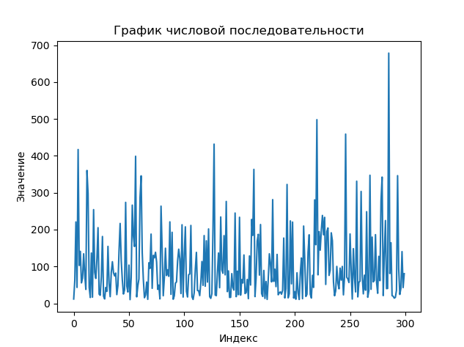

**Вывод из 2 этапа:** На графике видны частые выбросы. Выбросы - это наблюдения, существенно отклоняющиеся от основной массы данных. Видно, что данные высоковариабельны, что соответствует значениям коэффициентов вариации, полученных в ходе исследования (от 0.877 до 0.950).

**Этап 3. Форма 3.** Результаты автокорреляционного анализа (значения коэффициентов автокорреляции со сдвигом 1, 2, 3, …), представленные как в числовом (форма 3), так и графическом виде.

|  |  |  |  |  |  |  |  |  |  |  |
| --- | --- | --- | --- | --- | --- | --- | --- | --- | --- | --- |
| **Сдвиг ЧП** | 1 | 2 | 3 | 4 | 5 | 6 | 7 | 8 | 9 | 10 |
| **К-т АК** | -0.0434 | -0.0209 | -0.0090 | 0.0066 | 0.0163 | 0.0482 | 0.0003 | 0.0490 | 0.0200 | -0.0543 |

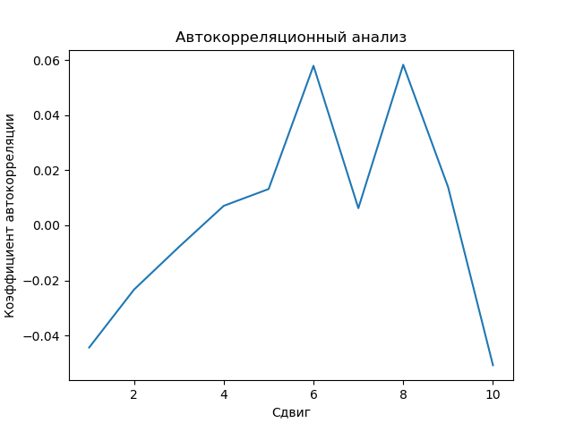

**Вывод из 3 этапа:** Автокорреляционный анализ показал, что все коэффициенты корреляции между последовательными значениями статистически незначимы и близки к нулю (в диапазоне от -0.054 до +0.049). Поскольку все значения значительно меньше критического порога ±0.113, можно сделать вывод об отсутствии временной зависимости в данных. Это свидетельствует о случайном характере последовательности, где каждое следующее значение не зависит от предыдущих. Для проверки значимости коэффициентов автокорреляции использован стандартный статистический подход с критическим значением ±1.96/√n. Данный метод корректен для выборки объемом n=300, так как основан на асимптотической нормальности выборочных коэффициентов автокорреляции, что гарантируется центральной предельной теоремой независимо от распределения исходных данных.

**Этап 4. График 2.** Гистограмма распределения частот для заданной числовой последовательности (график 2).

|  |  |  |  |  |  |  |  |  |  |  |  |  |  |  |  |  |  |  |  |
| --- | --- | --- | --- | --- | --- | --- | --- | --- | --- | --- | --- | --- | --- | --- | --- | --- | --- | --- | --- |
| **Интервалы** | | | | | | | | | | | | | | | | | | | |
| **№** | 1 | 2 | 3 | 4 | 5 | 6 | 7 | 8 | 9 | 10 | 11 | 12 | 13 | 14 | 15 | 16 | 17 | 18 |
| **Левая граница** | 10.18 | 47.32 | 84.45 | 121.59 | 158.73 | 195.86 | 233.00 | 270.14 | 307.27 | 344.41 | 381.55 | 418.68 | 455.82 | 492.95 | 530.09 | 567.23 | 604.36 | 641.50 |
| **Правая граница** | 47.32 | 84.45 | 121.59 | 158.73 | 195.86 | 233.00 | 270.14 | 307.27 | 344.41 | 381.55 | 418.68 | 455.82 | 492.95 | 530.09 | 567.23 | 604.36 | 641.50 | 678.64 |
| **Частота** | 109 | 68 | 26 | 27 | 22 | 17 | 9 | 8 | 3 | 5 | 2 | 1 | 1 | 1 | 0 | 0 | 0 | 1 |

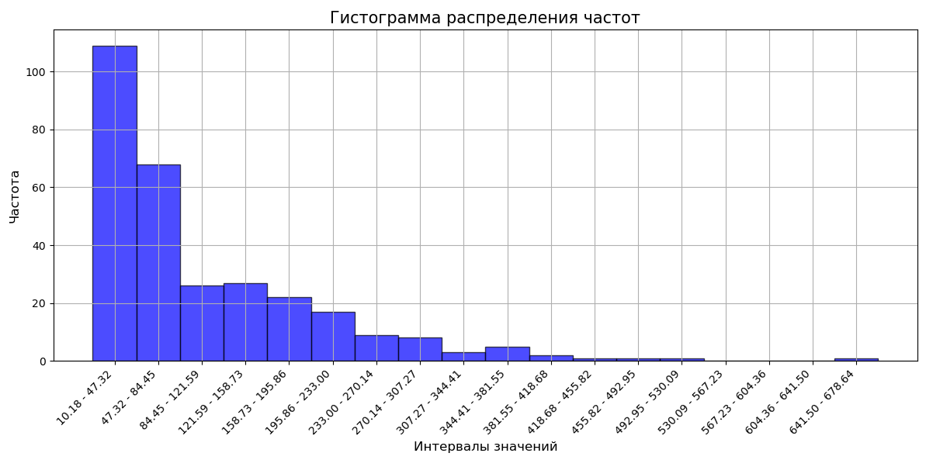

**Вывод из 4 этапа:** Исходя из гистограммы мы можем видеть, что б**о**льшая часть значений располагается в промежутке от 10.18 до 84.45, еще часть располагается до 381.55 и наименьшая часть значений располагается в диапазоне больше 381.55. Количество разбиений было взято по формуле $k=\sqrt{n}$, где k - кол-во разбиений,

n - это число значений выборки. Также существует правило Стерджиса, Райса, но если считать по ним, кол-во интервалов уменьшится, потеряется часть информации на графике, для Стерджиса было бы 10 интервалов для Райса - 14. Из коэффициента вариации (близок к 1), можно предположить, что закон распределения ЧП – Эрланга.

**5 этап.** Параметры, рассчитанные по двум начальным моментам и определяющие *вид аппроксимирующего закона распределения* заданной случайной последовательности (равномерный; экспоненциальный; нормированный Эрланга; гипоэкспоненциальный; гиперэкспоненциальный).

Для данной по варианту выборки коэффициент вариации практически равен единице, следовательно, для аппроксимации последовательности будем использовать закон: Эрланга. Значения математического ожидания (t = M(X) = 104.923) и коэффициента вариации v = 0.95) были определены ранее.

$$k=\left]\frac{1}{v^{2}}\right[=2$$

$$где ]x[ означает ближайшее целое, большее x$$

$$λ = \frac{k}{t} параметр интенсивности эксп. распределения$$

Соответственно, получаем следующий аппроксимирующий закон распределения:

$$F\left(r1, r2\right)=(−\frac{1}{λ}∗ ln⁡\left(1 − r1\right))+(−\frac{1}{λ}∗\ln{(1 −r2))}$$

$$F\left(r1, r2\right)=−\frac{t}{k}∗ ln⁡(\left(1 − r1\right)∗(1 −r2))$$

$$где t− математическое ожидание$$

**Вывод из 5 этапа:** Исходя из прошлого этапа и вычислений в данном этапе, можем сказать, что аппроксимирующий закон распределения данной ЧП: Эрланга 2-го порядка.

**6 этап.** *Описание алгоритма (программы) формирования* аппроксимирующего закона распределения и расчета значений всех числовых характеристик с иллюстрацией (при защите отчета) его работоспособности.

**Описание:**

Для генерации случайной последовательности используем Excel. В листе Генератор создадим 300 пар случайных чисел (r1, r2) с помощью =СЛМАССИВ(300; 2).

Используем эти данные для генерации распределения Эрланга 2-го порядка:

=-($H$1/$E$1)*LN((1-Генератор!A1)*(1-Генератор!B1))

Получим числовую последовательность.

**Вывод из 6 этапа:** Удалось сформировать ЧП по аппроксимирующему закону в Excel и описать алгоритм формирования ЧП.

**7 этап. График 3. Форма 2.** Выводы по результатам сравнения сгенерированной в соответствии с полученным аппроксимирующим законом распределения последовательности случайных величин и заданной числовой последовательности.

|  |  |  |  |  |  |  |  |
| --- | --- | --- | --- | --- | --- | --- | --- |
| ***Закон распределения: Эрланга 2-го порядка*** | | | | | | | |
| **Характеристика** |  | **Количество случайных величин** | | | | | |
|  | **10** | **20** | **50** | **100** | **200** | **300** |
| **Мат. ож.** | Знач, | 149.955 | 112.201 | 110.872 | 106.077 | 104.807 | 105.582  0.629% |
| % | 42.026 | 6.268 | 5.010 | 0.468 | -0.735 |
| Дов. инт. (0,9) | Знач, | 63.697 | 37.113 | 20.007 | 12.615 | 8.879 | 7.352  -22.614% |
| % | 766.439 | 404.828 | 172.141 | 71.595 | 20.771 |
| Дов. инт. (0,95) | Знач, | 78.605 | 44.923 | 23.981 | 15.075 | 10.595 | 8.768  -22.614% |
| % | 796.472 | 412.336 | 173.494 | 71.929 | 20.829 |
| Дов. инт. (0,99) | Знач, | 112.925 | 61.405 | 31.980 | 19.954 | 13.973 | 11.551  -22.614% |
| % | 877.659 | 431.619 | 176.874 | 72.756 | 20.973 |
| **Дисперсия** | Знач, | 12074.152 | 9213.393 | 7120.075 | 5772.283 | 5773.105 | 5955.673  -40.114% |
| % | 102.734 | 54.699 | 19.551 | -3.079 | -3.065 |
| **С. к. о.** | Знач, | 109.882 | 95.986 | 84.381 | 75.976 | 75.981 | 77.173  -22.614% |
| % | 42.385 | 24.378 | 9.339 | -1.552 | -1.545 |
| **К-т вариации** | Знач, | 0.733 | 0.855 | 0.761 | 0.716 | 0.725 | 0.731  -23.098% |
| % | 0.252 | 17.041 | 4.123 | -2.010 | -0.816 |

Математическое ожидание отличается от математического ожидания исходной выборки на величину, не превосходящую доверительные интервалы. Это говорит о том, что аппроксимация выполнена качественно.

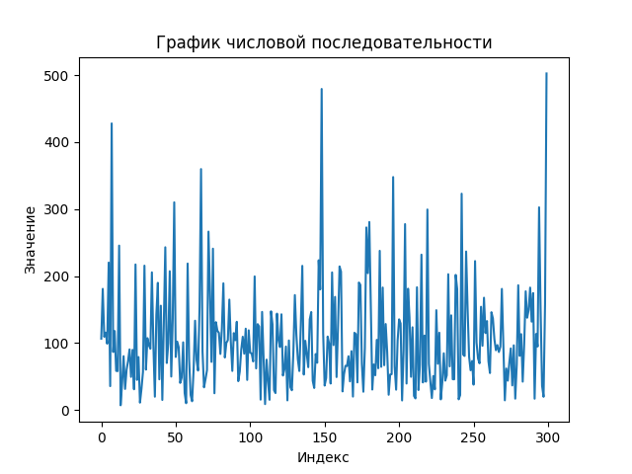

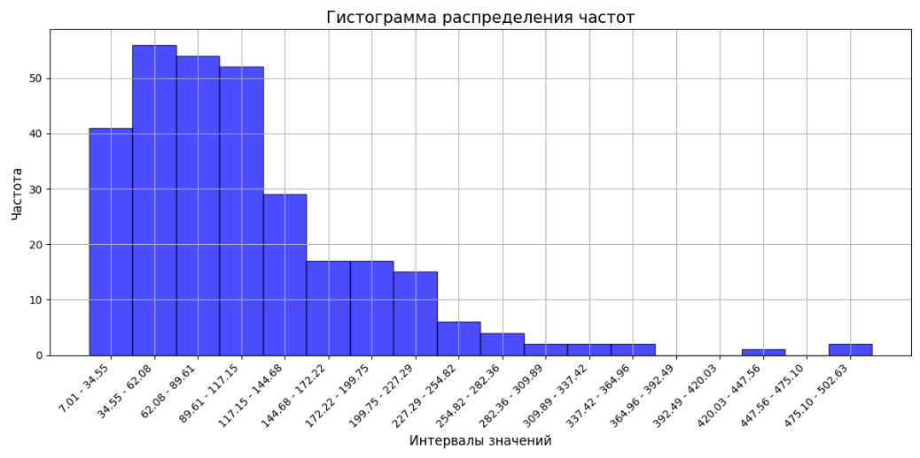

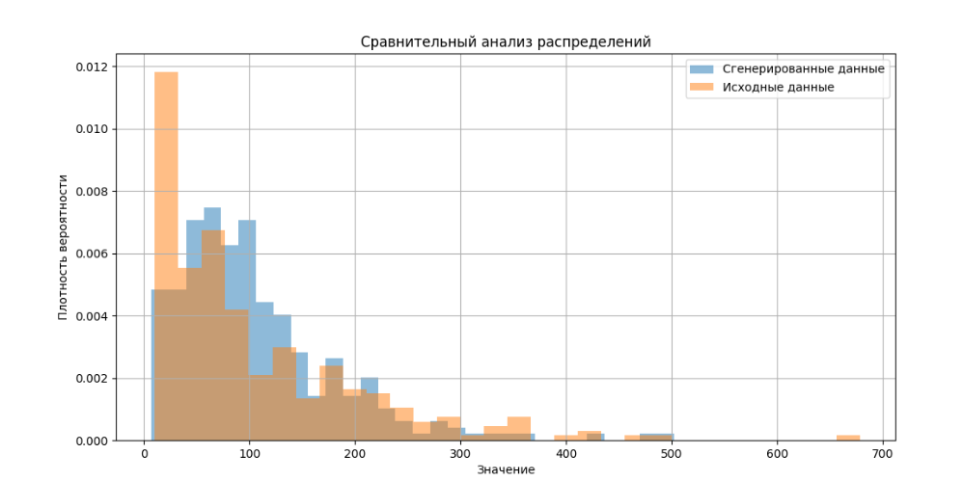

При сравнении полученных гистограмм видно, что полученная нами последовательность похожа на исходную. Тем самым, мы доказали, что выбранная нами аппроксимация подходит.

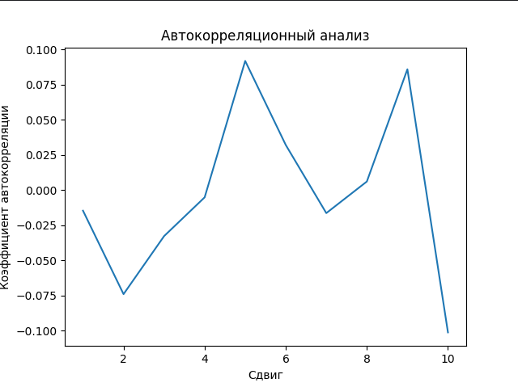

Коэффициент автокорреляции очень близок к нулю и находится в диапазоне от -0.1 до 0.1. Это свидетельствует о случайном характере сгенерированных данных.

**Коэффициент корреляции между двумя числовыми последовательностями:**

$$r=\frac{\sum_{i = 1}^{n}{(x_{i}−\overline{x})(y_{i}−\overline{y})}}{\sqrt{\sum_{i = 1}^{n}{{(x_{i}−\overline{x})}^{2}}×\sum_{i = 1}^{n}{{(y_{i}−\overline{y})}^{2}}}}=0.093$$

Для сгенерированной и полученной последовательности была рассчитана корреляционная зависимость. Корреляция между исходной и сгенерированной случайной последовательностями очень слабая, и это можно расценивать, как независимость.

**Вывод из 7 этапа:** Сравнение гистограммы распределения частот исходной числовой последовательности и плотности распределения закона Эрланга 2-го порядка показало, что действительно исходная ЧП соотносится с Эрлангом 2-го порядка. Сравнение числовых характеристик исходной и сгенерированной ЧП показало явное сходство характеристик, хотя нельзя не заметить особенности применения закона Эрланга, в частности из-за того что коэффициент вариации который рассматривался в нем отличается от того, который был в исходной последовательности (0.707 и 0.95). Проследить это можно, взглянув на разницу между итоговыми значениями различных параметров сгенерированной и исходной последовательности, дисперсия отличается на 40.114% по модулю, то есть сгенерированная дисперсия оказалась меньше исходной, как и остальные параметры (~20%), кроме разве что мат.ожидания. Разница сгенерированного мат.ожидания и исходного составила всего 0.629% . Распределение Эрланга с целочисленным параметром k обладает фундаментальным ограничением - оно может аппроксимировать только определённые значения коэффициента вариации (1, 0.707, 0.577, 0.5, ...). Для коэффициента вариации 0.95 наилучшим приближением является k=2, что и объясняет расхождение в дисперсии и других параметрах.

**Выводы**

В рамках лабораторной работы была проанализирована исходная последовательность случайных величин, и на основе этих данных был создан генератор случайных последовательностей на основе распределения Эрланга 2-го порядка, который повторяет основное поведение случайных величин в исходной последовательности и при этом никак от неё не зависит.